Anul școlar 2020 - 2021

**Fișă de proiect – clasa a VI-a**

**1. Probleme compuse:**

**1.1.** **Efectuați calculele și încadrați între două numere întregi, consecutive, rezultatul obținut:**



**1.2.** **Știind că  aflați valoarea raportului  .**

**1.3.** **Un ghiozdan echipat are prețul de 1000 lei. Aflați prețul ghiozdanului echipat, după**

**două reduceri de preț, succesive, cu 5% și cu 20 %.**

**1.4.** **În cercul C(O, R) se construiește triunghiul echilateral AOB, AC(O, R), BC(O,R).**

**Ducem înălțimile OC și AD ale triunghiului AOB, CAB, DOB și notăm cu E punctul**

**de intersecție al înălțimii AD cu cercul C(O, R). Aflați măsura unghiului < AEO și arătați**

**că AC || EO.**

**1.5. În exteriorul triunghilui dreptunghic ABC, < A = 90°, < C = 30°, AB = 5 cm, se**

**construiește triunghiul echilateral BDO, punctul O fiind mijlocul ipotenuzei BC.**

**a) Calculați lungimea segmentului CE, {E} = AD BC.**

**b) Arătați că .**

Profesor, Teodora Cosma

**2. Problemă distractivă: Determinați raportul dintre aria pătratului ABCD și aria**

**dreptunghiului MNPQ, din figura de mai jod, știind că raza cercului albastru este**

**egală cu 5 cm.**

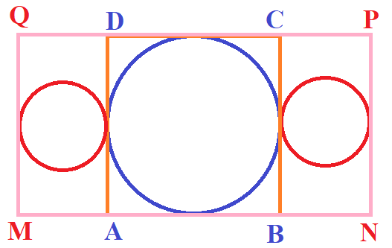

Profesor, Teodora Cosma

***3. CONCURSUL ,,Varietăţi Matematice”- anul școlar 2019 – 2020 !***

***1. Probleme propuse de profesor, Teodora Cosma***

**1. Aflați numerele a și b știind că 2a + 5b = 5 și că 2a = - b.**

**2. În cercul C(O, R) este înscris triunghiul dreptunghic ABC, cu < A = 90°,**

**și măsura arcului de cerc, ale cărui extremități sunt punctele A și B, egală cu 70°.**

**a) Determinați măsurile arcelor de cerc din figura obținută.**

**b) Calculați măsurile unghiurilor ascuțite ale triunghiului dreptunghic .**

***2. Concurs de:***

**probleme compuse, probleme distractive compuse, rebusuri, glume, povestiri, poezii, ghicitori, fotografii,...ale elevilor, cu menţiunea să aibă conţinut matematic.**

**\* Termen de rezolvare a problemelor propuse, până**

**în data de 30.05.2021.**

**\* Rezultatele vor fi prezentate până în data de**

**1.06.2021.**

* Realizată de profesor, Cosma Teodora

Liceul Tehnologic T.F.,,Anghel Saligny”- Simeria

Structura: Şcoala Gimnazială „Sigismund Toduţă”